Исследование структурных свойств двумерных MoS₂, WS₂, полученных методами «скотча» и CVD
Платонов Б.Р, Винокуров П.В.
Студент, 4 курс бакалавриата
Северо- Восточный федеральный университет имени М.К. Аммосова,
физико–технический институт, Якутск, Россия
E-mail: bp141@mail.ru
Исследование наноматериалов, особенно двумерных кристаллических структур, привлекает все большее внимание научного сообщества благодаря их уникальным свойствам и потенциальным применениям в различных областях, начиная от электроники и оптики, и заканчивая катализом и медициной. Среди таких материалов, монодисперсные слои дисульфида молибдена (MoS₂) [1] и дисульфида вольфрама (WS₂) [2] занимают особое место благодаря их фундаментальным свойствам и перспективами использования.
В данной работе были исследованы структурные свойства двумерных MoS₂ и WS₂ полученных двумя способами: «скотч»-методом и методом химического осаждения из газовой фазы (CVD). В ходе работы были выполнены следующие задачи: отработка методики получения двумерного MoS₂ и WS₂ методом CVD; получение методом «скотча» двумерных MoS₂ и WS₂ из объемных кристаллов, на примере графена из графита.
Синтез методом ХОГФ MoS₂ и WS₂ был произведен в трёхзонной трубчатой печи, на поверхности кремниевых пластин с толщиной окисного слоя 300 нм. В качестве прекурсоров использовались порошки MoO₃ и WO₃, которые находились в зоне печи, разогретые до температур 750 ºC и 1000 ºC, соответственно. Порошок серы располагался вне высоких температур, а в качестве несущего газа использовался аргон.
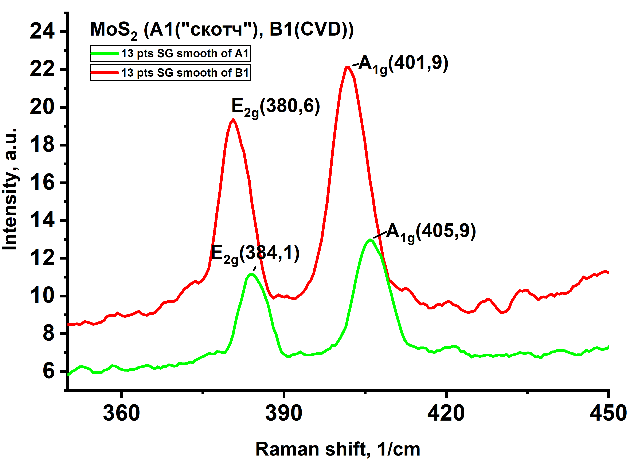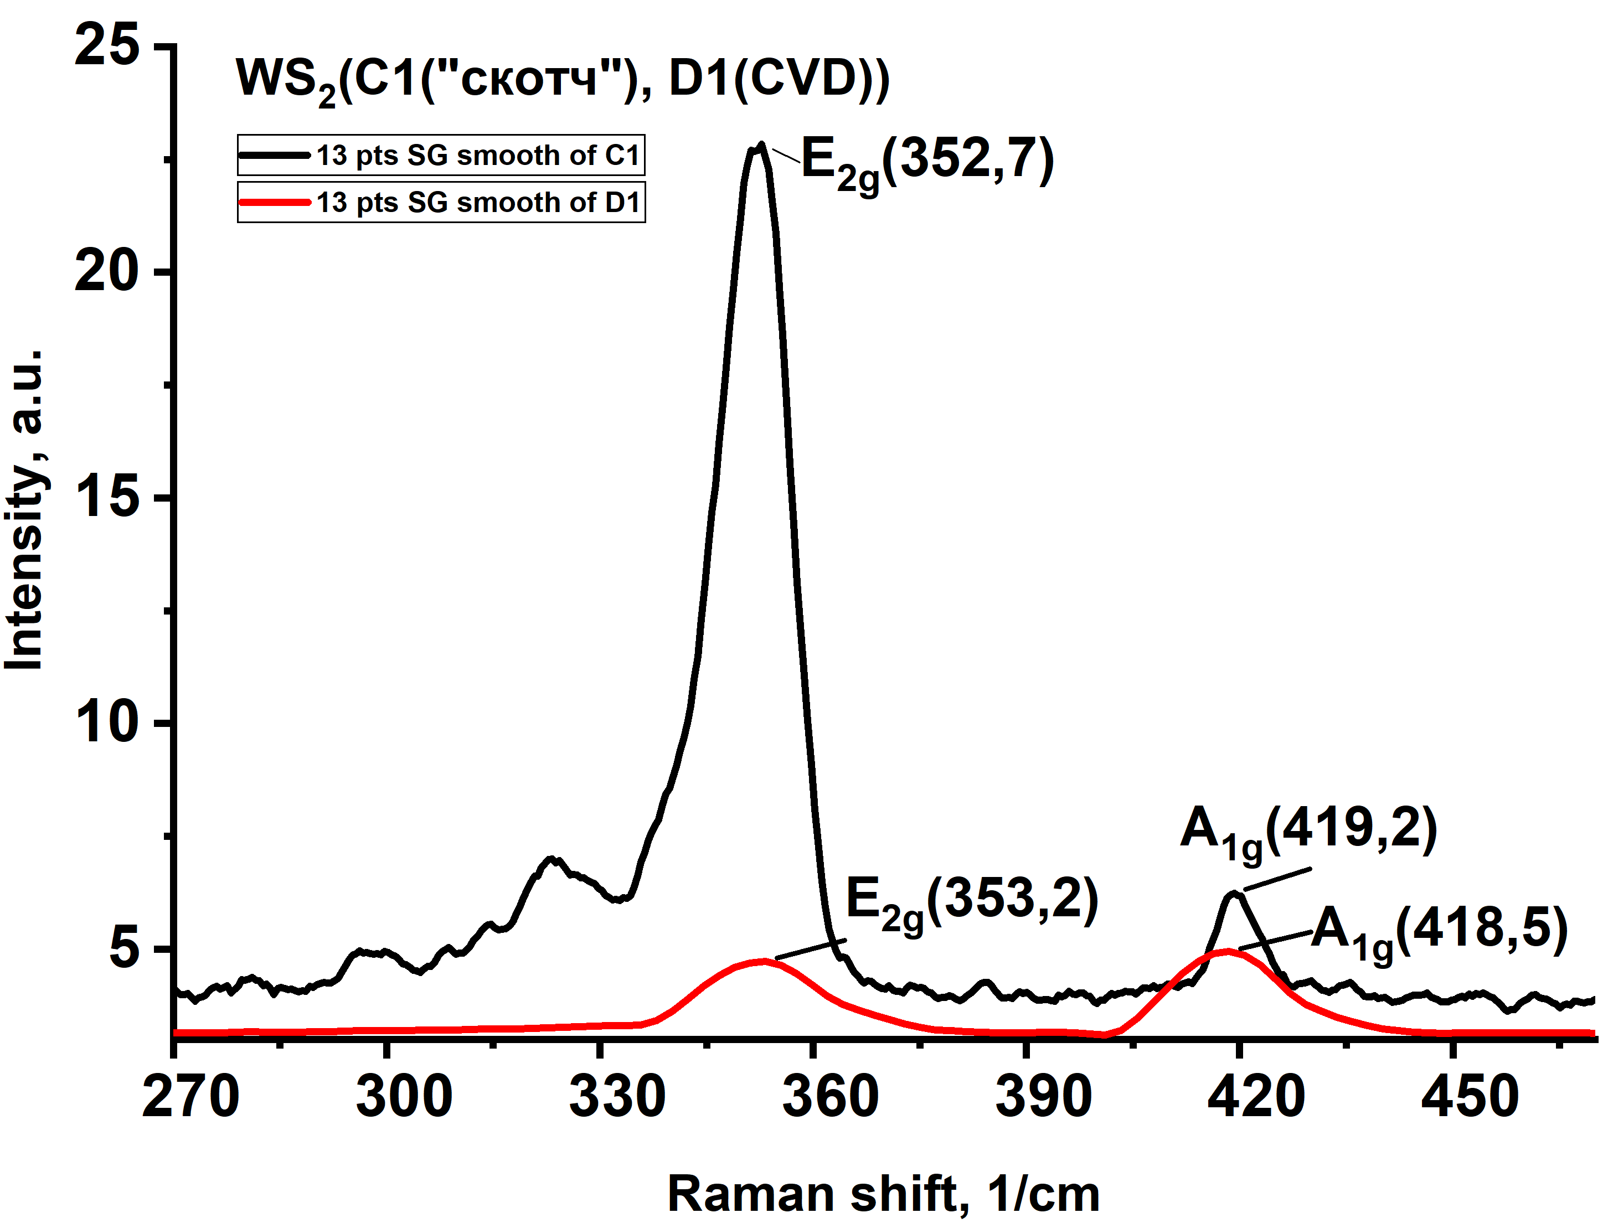
Рис. 1. A График спектроскопии КР MoS₂ A1(«скотч»), B1(CVD) ; B График спектроскопии КР WS₂ C1(«скотч»), D1(CVD).
Исследование структурных свойств были произведена с помощью спектроскопии комбинационного рассеяния и снятием спектров фотолюминесценции на установке INTEGRA SPECTRA (фирмы NT-MDT). Также для исследования морфологии полученных образцов был использован метод атомно-силовой микроскопии.
Литература
1. Samy O. Zeng, S., Birowosuto, M. D., El Moutaouakil, A. A review on MoS2 properties, synthesis, sensing applications and challenges //Crystals. 2021. Vol. 11. N. 4. P. 355-378.
2. Lan, C., Li, C., Ho, J. C., Liu, Y. 2D WS2: from vapor phase synthesis to device applications //Advanced Electronic Materials. 2021. Vol. 7. N. 7. P. 2000688.

